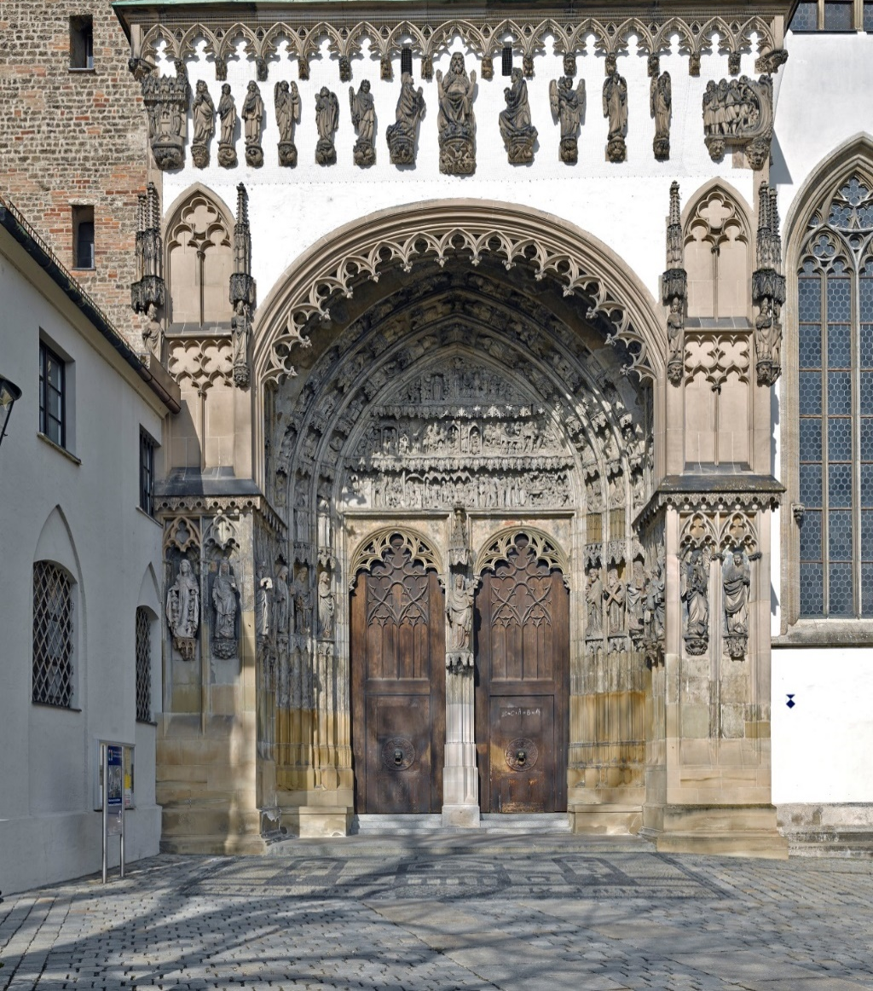

Öffentliche Domführungen
vom 03.05.2025 bis 31.08.2025
jeden Samstag und Sonntag um 14.30 Uhr

Ausnahmen: 28.06./29.06./12.07.

Dauer: ca. 1 Stunde

Treffpunkt:
Willkommenstheke im Dom am Südportal
barrierefreier Zugang am Nordportal
Bild: © Diözese Augsburg BFK_Siegrfried Wameser

